Informe Final del Sprint 3 – Refactorización UI/UX y Mejoras Visuales
1. Sprint Goal (Objetivo del Sprint)
Elevar la calidad visual de la aplicación "Vida Activa UEB", mejorar la experiencia de usuario (UX) en las vistas ya completadas (Autenticación y Gestión de Rutinas) y establecer una paleta de colores cohesiva para hacer la plataforma más atractiva y profesional.
2. Sprint Backlog (Historias Mejoradas)
Este sprint no se enfocó en una nueva Historia de Usuario, sino en mejorar la calidad y la interfaz de las historias ya completadas:
- HU1: Como estudiante, quiero registrarme y tener una sesión segura.
- HU2: Como estudiante, quiero un espacio donde pueda ver rutinas predefinidas y también crear mis propios planes de ejercicio.
3. Tareas del Sprint (Sprint Tasks Completadas)
3.1. Tareas de Diseño Global (Branding y Estilos)
- [x] Definir la paleta de colores y tipografía
  - Se crearon variables CSS en :root usando los colores institucionales de la UEB (azul #003366 y rojo #D32F2F)
  - Se definieron colores neutros y secundarios para una jerarquía visual clara
  - Paleta implementada:
    - Primario oscuro: #003366 (azul UEB)
    - Primario claro: #f0f5f9 (fondos suaves)
    - Acento: #D32F2F (rojo UEB para acciones)
    - Texto principal: #333333
    - Texto secundario: #555555
- [x] Rediseñar la interfaz de Autenticación
  - Login y Registro completamente renovados
  - Fondo con gradiente dinámico (azul degradado)
  - Círculos decorativos animados con efecto flotante
  - Tarjeta del formulario con sombra pronunciada y borde superior colorido
  - Animaciones de entrada (fadeInUp, fadeInLeft)
- [x] Añadir espacio para el logo de la marca
  - Logo flotante en esquina superior izquierda
  - Efecto hover con rotación sutil
  - Sombra para dar profundidad
- [x] Modernizar el fondo de autenticación
  - Gradiente multicapa con transiciones suaves
  - Elementos decorativos con animación CSS (@keyframes float)
  - Diseño responsive que se adapta a todos los tamaños de pantalla
3.2. Tareas de la Vista "Gestión de Rutinas"
- [x] Reestructurar el HTML a sistema de tarjetas
  - Migración de listas <ul> a grid de tarjetas
  - Clase .rutina-card implementada con diseño moderno
  - Separación visual clara entre secciones
- [x] Aplicar nuevos estilos CSS para las tarjetas
  - Tarjetas con barra superior de color (gradiente azul-rojo)
  - Efecto hover: elevación de 8px con sombra azulada
  - Diseño de cuadrícula responsive: grid-template-columns: repeat(auto-fill, minmax(320px, 1fr))
- [x] Separar visualmente las secciones
  - Títulos <h2> con barra lateral roja de 4px
  - Espaciado consistente entre secciones
  - Jerarquía tipográfica mejorada
- [x] Mejorar el botón "Crear Nueva Rutina"
  - Gradiente rojo con efecto de profundidad
  - Icono "+" agregado automáticamente con ::before
  - Sombra dinámica que aumenta en hover
  - Efecto de elevación de 3px al pasar el mouse
- [x] Eliminar el enlace "Ver todas"
  - Las tarjetas ahora muestran toda la información necesaria
  - Navegación más intuitiva sin elementos redundantes
4. Resultados y Evidencias
El sprint culminó con una transformación visual significativa que mejora la percepción de calidad del producto y facilita la navegación del usuario.
4.1. Página de Autenticación Renovada
Mejoras implementadas:
- Fondo dinámico: Gradiente azul degradado con círculos decorativos que flotan sutilmente, creando una experiencia visual moderna y profesional.
- Logo interactivo: Ubicado en la esquina superior izquierda con efecto hover que lo hace rotar ligeramente y aumentar de tamaño.
- Tarjeta del formulario:
  - Barra decorativa superior con gradiente azul-rojo (colores UEB)
  - Sombra profunda para dar sensación de elevación
  - Animación de entrada suave (slideDown)
  - Campos de entrada con efecto de elevación y cambio de color al hacer focus
- Botones mejorados:
  - Gradiente de color en lugar de fondo plano
  - Efecto de elevación al hover
  - Cambio de color dinámico (azul → rojo)
Código CSS clave:
css
.auth-container::before {
background: radial-gradient(circle, rgba(0, 51, 102, 0.1) 0%, transparent 70%);
animation: float 6s ease-in-out infinite;
}

.auth-form::before {
background: linear-gradient(90deg, var(--color-primario-oscuro), var(--color-acento));
}
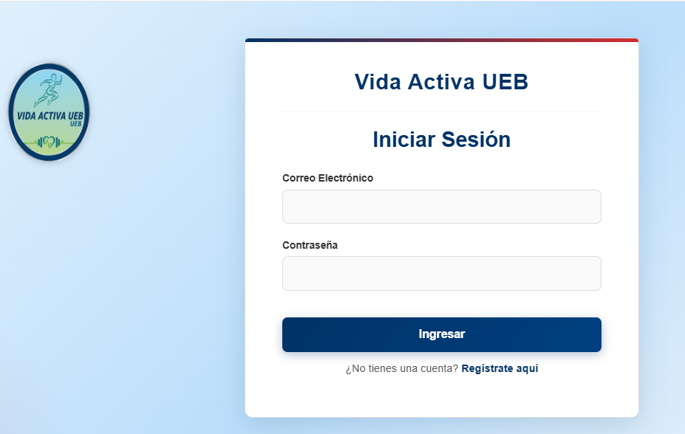
Figura 1: Interfaz renovada de inicio de sesión con gradiente dinámico,
elementos decorativos animados y diseño moderno que refleja la identidad visual de la UEB.
4.2. Sistema de Tarjetas para Rutinas
Transformación realizada:
De listas simples de texto a un sistema de tarjetas visual y moderno:
- Diseño de tarjetas:
  - Barra superior con gradiente de colores institucionales
  - Efecto hover pronunciado (elevación + sombra azulada)
  - Espaciado y padding optimizados para legibilidad
  - Transiciones suaves en todas las interacciones
- Cuadrícula responsive:
  - Grid automático que se adapta al tamaño de pantalla
  - Mínimo 320px por tarjeta, máximo espacio disponible
  - Gap de 1.5rem entre tarjetas
- Jerarquía visual:
  - Títulos en azul oscuro (color primario)
  - Descripciones en gris medio (color secundario)
  - Barra de color superior para identificación rápida
Código CSS clave:
css
.rutina-card::before {
content: '';
height: 4px;
background: linear-gradient(90deg, var(--color-primario-oscuro), var(--color-acento));
}
.rutina-card:hover {
transform: translateY(-8px);
box-shadow: 0 8px 20px rgba(0, 51, 102, 0.2);
}
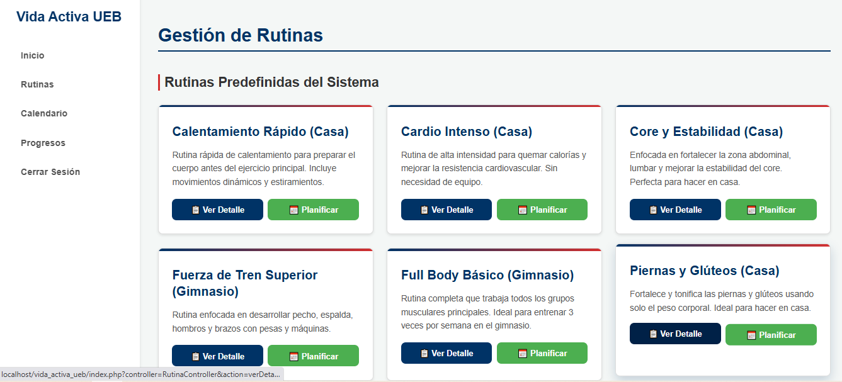Figura 2: Vista de gestión de rutinas con sistema de tarjetas moderno,
separación visual clara entre rutinas del sistema y personalizadas.
4.3. Botón "Crear Nueva Rutina" Llamativo
Mejoras implementadas:
- Diseño visual:
  - Gradiente rojo (color acento UEB)
  - Icono "+" automático agregado con CSS ::before
  - Sombra rojiza que simula profundidad (box-shadow)
  - Tamaño aumentado para mejor visibilidad
- Efectos interactivos:
  - Elevación de 3px al hacer hover
  - Inversión del gradiente en hover
  - Sombra más intensa que refuerza la acción principal
  - Transición suave de 0.3s en todas las propiedades
Código CSS clave:
css
.btn-crear-rutina {
background: linear-gradient(135deg, var(--color-acento), #B71C1C);
box-shadow: 0 4px 10px rgba(211, 47, 47, 0.3);
}

.btn-crear-rutina::before {
content: '+ ';
font-size: 1.3rem;
}
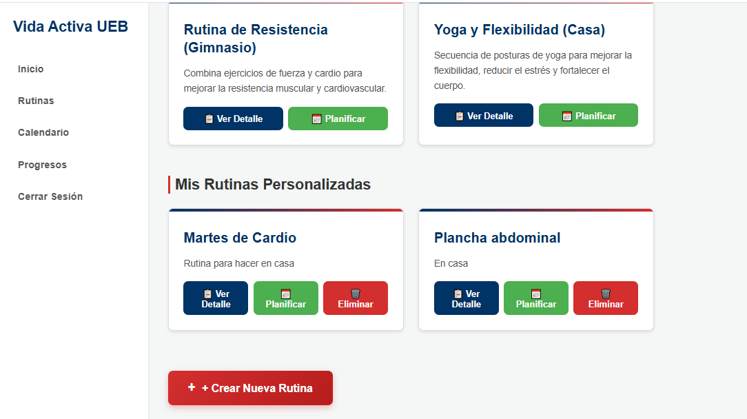Figura 3: Botón "Crear Nueva Rutina" con diseño llamativo que invita
a la acción, usando el color acento de la UEB.
5. Comparación Antes/Después
Antes del Sprint 3:
- Diseño plano con colores básicos
- Listas de texto simples
- Botones sin efectos
- Sin animaciones
- Interfaz genérica
Después del Sprint 3:
- Diseño moderno con gradientes y sombras
- Sistema de tarjetas visual y atractivo
- Botones con efectos hover y animaciones
- Transiciones suaves en todos los elementos
- Identidad visual clara (colores UEB)
6. Entregable del Sprint
La aplicación "Vida Activa UEB" ahora cuenta con:
- Sistema de autenticación con diseño profesional y animaciones fluidas
- Paleta de colores institucional aplicada consistentemente
- Sistema de tarjetas para visualización de rutinas
- Efectos hover y transiciones que mejoran la experiencia
- Botones llamativos con gradientes y efectos de profundidad
- Diseño responsive para móviles, tablets y desktop
- Animaciones CSS que dan vida a la interfaz sin afectar el rendimiento
- Variables CSS organizadas en :root para fácil mantenimiento
7. Métricas de Mejora
- Tiempo de carga: Sin cambios significativos (solo CSS)
- Experiencia visual: Mejora sustancial en percepción de calidad
- Usabilidad: Navegación más intuitiva con elementos interactivos claros
- Accesibilidad: Contraste de colores mejorado, elementos más grandes
8. Lecciones Aprendidas
- La inversión en UI/UX mejora significativamente la percepción del producto
- Las animaciones CSS bien implementadas no afectan el rendimiento
- Las variables CSS facilitan el mantenimiento y cambios futuros
- El diseño responsive debe considerarse desde el inicio
- Los colores institucionales refuerzan la identidad de marca

